Районный творческий конкурс-фестиваль «Мама и Я»
для замещающих семей

С 1998 года в последний воскресный день ноября в России празднуется День Матери. Доброй традицией стало чествовать в честь праздника матерей, которые берут на воспитание детей-сирот и детей, оставшихся без попечения родителей. В преддверии праздника, со 2 ноября по 28 ноября 2020 года, в Володарском районе прошёл традиционный районный творческий конкурс «Мама и Я» для замещающих семей. Площадкой для проведения Конкурса стала МБОУ НШ №12 р.п.Ильиногорск. С поздравительной речью к приёмным семьям обратились: Щанников Геннадий Михайлович – глава местного самоуправления Володарского муниципального района, Швецова Татьяна Станиславовна – председатель Земского собрания Володарского муниципального района, Соловьева Наталья Геннадьевна-начальник Управления образования, Почетный работник общего образования Российской Федерации, а так же Нестерова Татьяна Алексеевна-заведующая сектором опеки и попечительства администрации Володарского муниципального района Нижегородской области.
В этом году все работы на конкурс были представлены в электронном виде.
Всего в конкурсе приняло участие 17 приёмных семей!

В номинации «Семейная фотография «Незабываемые моменты!» на конкурс было представлено 8 фотографий.
Победителями стали Жиганова Алена и Коньков Руслан; призёры: Ходова Александра, Юдин Матвей, Юдина Дарья.

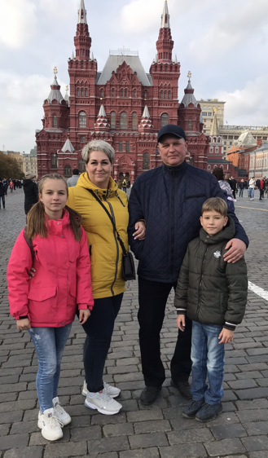
Жиганова Алена,
Коньков Руслан,
МАОУ СШ № 3
«Путешествуем вместе!»

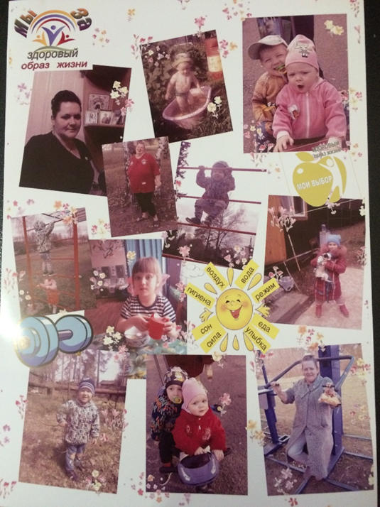
Ходова Александра, Юдин Матвей,
Юдина Дарья
МБОУ СШ № 4 имени В. С. Садового
«Мы за здоровый образ жизни!»

В номинации «Рисунок «Моя мама лучше всех!»
на конкурс было представлено 5 рисунков.
Победителем стала Сарапкина Надежда;
призёры: Рогов Максим, Сывороткин Артём.

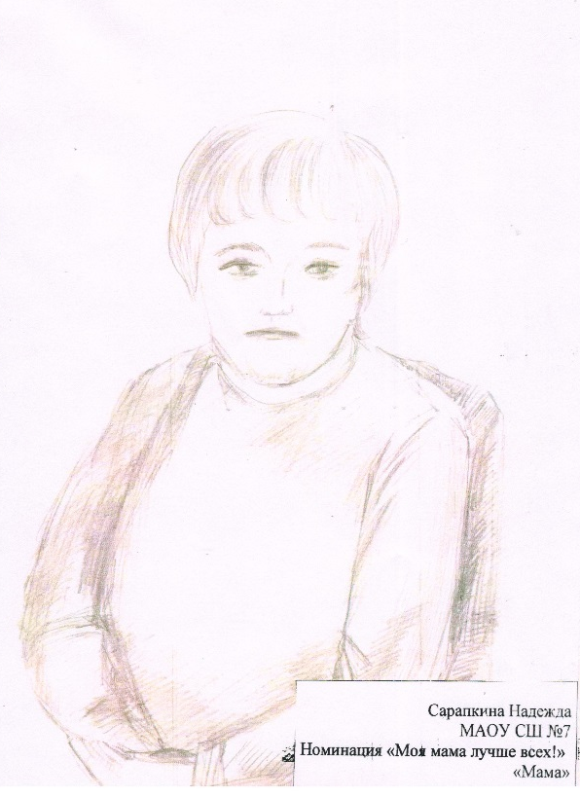

Сарапкина Надежда,
МАОУ СШ № 7
«Мама»

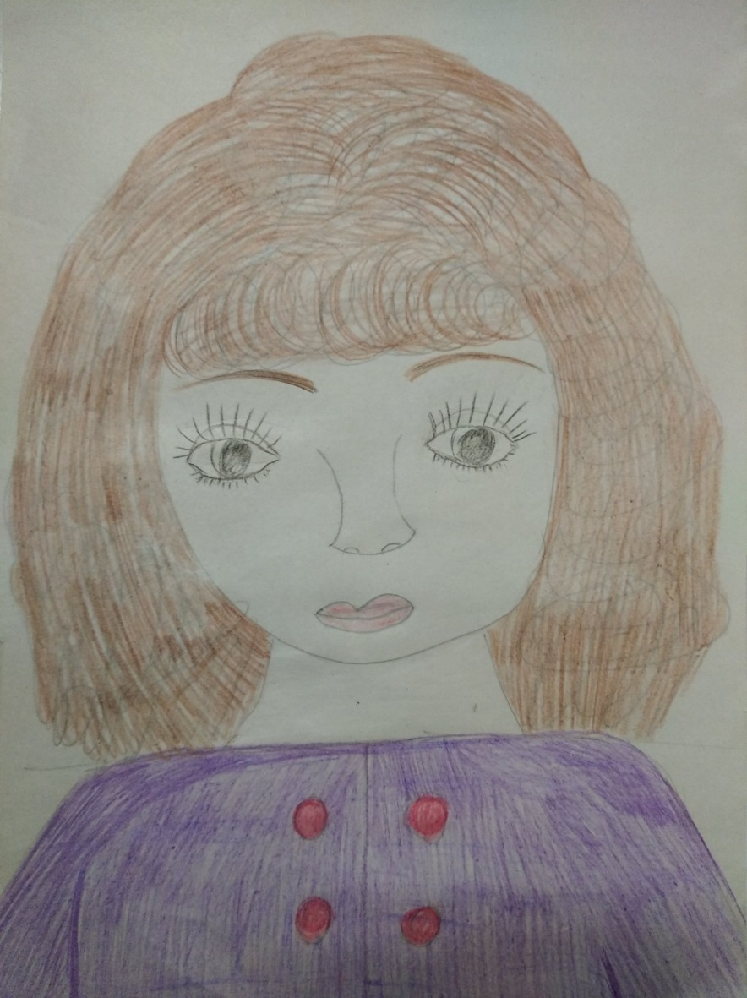
Рогов Максим,
МБОУ СШ № 5
«Бабушка Лена»

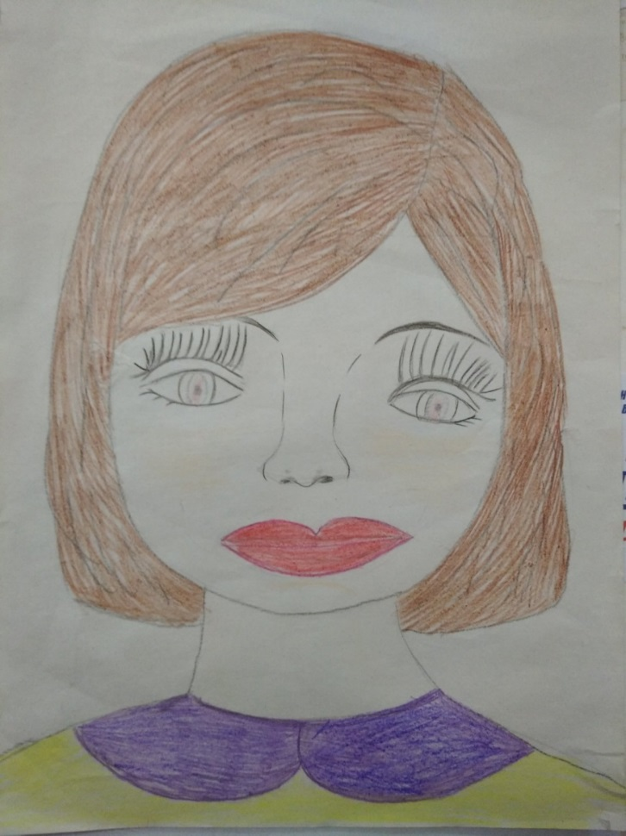

Сывороткин Артём,
МБОУ СШ № 5
«Больше всех я люблю
бабушку мою»

В номинации «Поделка «Вместе с мамой» на конкурс было представлено 14 работ.
Победителями стали Сывороткин Артём и Рогова Елена Игоревна;
призёры: Астафьева Яна и Солдаткина Наталья Александровна; Смирнов Георгий и Воробьева Марина Викторовна.

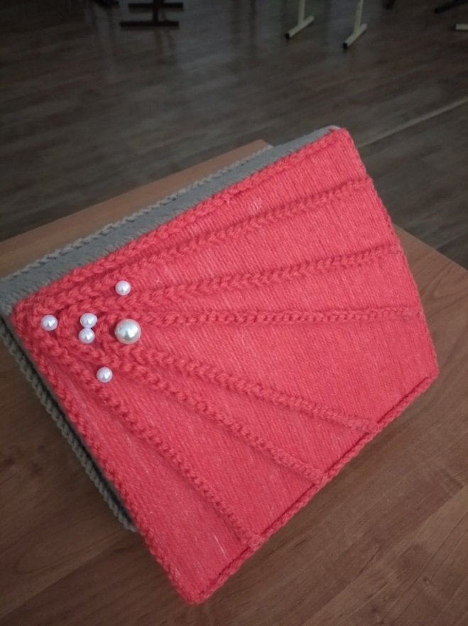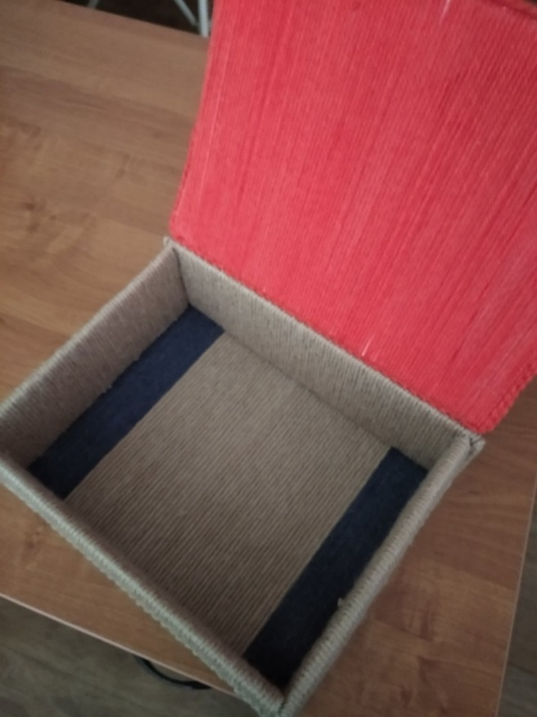
Сывороткин Артём, МБОУ СШ № 5,
и Рогова Елена Игоревна
«Шкатулка»
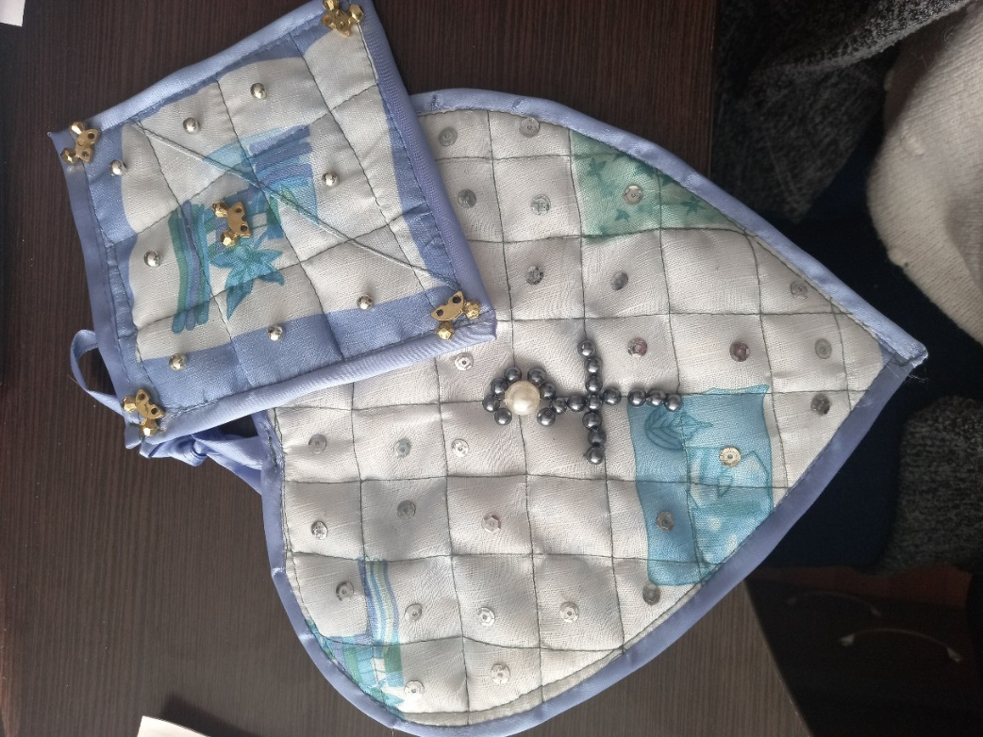
Смирнов Гера,
МАОУ СШ № 10
«Прихватка»

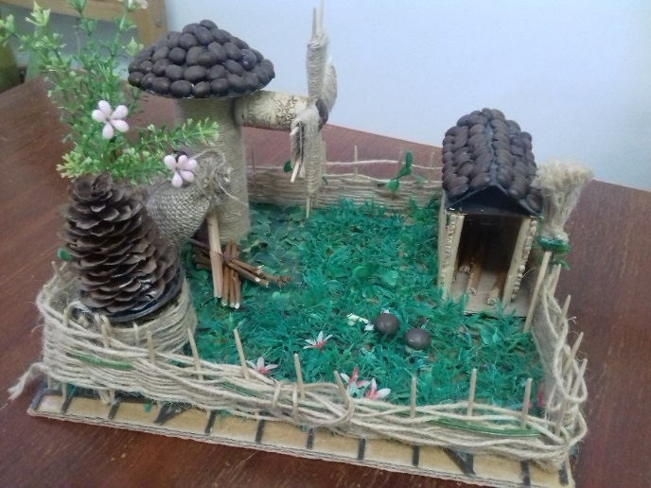

Астафьева Яна,
Солдаткина Наталья Александровна,
МБОУ СШ № 6
«Домик в деревне»

В номинации «Мамина гордость» в конкурсе участвовало 5 представлений на детей.
Победителями стали Рогова Елена Игоревна, Сывороткин Артём и Рогов Максим;
призёры: Борунова Елена Анатольевна, Жиганова Алёна и Коньков Руслан; Семёнова Елена Александровна и Мельникова Тамара; Борейко Надежда Алексеевна и Сарапкина Надежда.

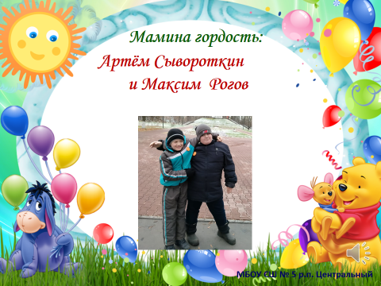

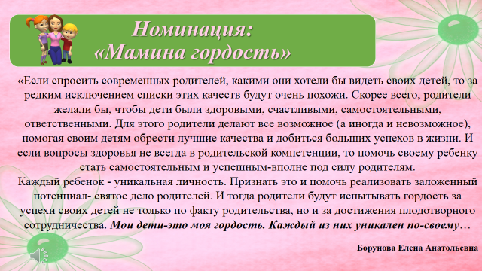

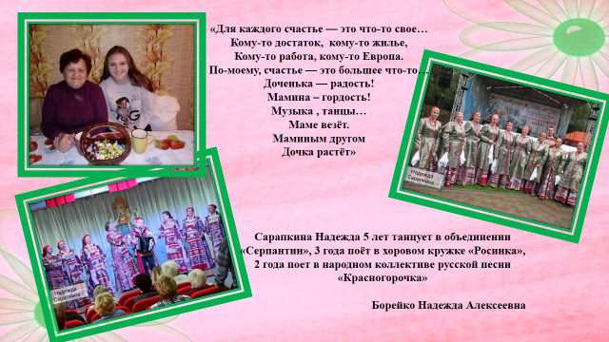
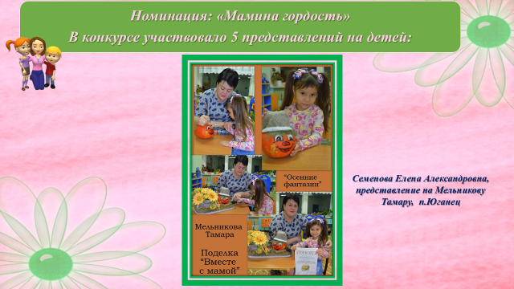

Все участники конкурса получили сертификаты участника, а победители и призёры конкурса были награждены грамотами Управления образования, а так же памятными подарками. Поздравляем!!!
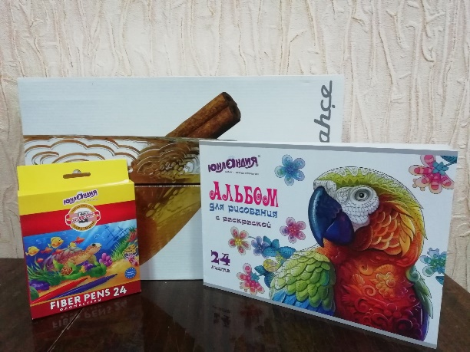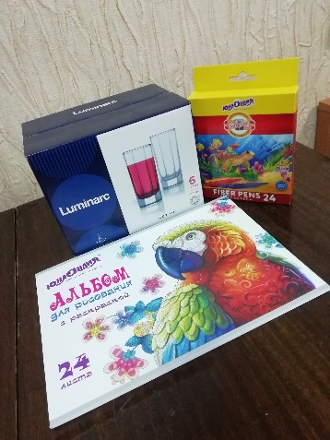

Благодарим всех участников конкурса!!!

